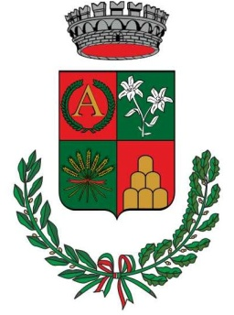
COMUNE DI AUSTIS
Provincia di Nuoro
Telef. 0784/67213 - Fax 0784/67058 -
Corso Vittorio Emanuele N. 20 - 08030 Austis (NU)
P.I. 00180590911 - e-Mail: austis.comune@gmail.com
PEC austis.comune@cert.ollsys.it
Sito Web: www.comune.austis.nu.it

A V V I S O

Tutti coloro che sono interessati a partecipare
alla manifestazione
“CORTES APERTAS 2022”
come collaboratori con età superiore ai 18 anni,
possono ritirare i moduli presso gli uffici
comunali e presentare la domanda per le seguenti attività:
- Animazione
(si accettano proposte per allestimenti e intrattenimento)

- Pulizia e decoro urbano

- Sorveglianza spazi espositivi
(rigorosamente con abiti tipici o costume tradizionale)

ENTRO IL 15 SETTEMBRE 2022

